

المادة / رياضيات

الصف / الثالث الابتدائي

الزمن / ساعتان

الفترة / الأولى

المملكة العربية السعودية

وزارة التعليم

ادارة التعليم

مدرسة

**اختبار نهاية الفصل الدراسي الثالث ( الدور الأول ) للعام الدراسي ١٤٤٥ هـ**

|  |  |  |  |  |
| --- | --- | --- | --- | --- |
| **IMG_3967.pngالسؤال الأول** | **السؤال الثاني** | **السؤال الثالث** | **المجموع** | **الدرجة كتابة** |
|  | IMG_2622.png | IMG_2622.png | IMG_2627.png |  |



| IMG_3967.png**السؤال الأول: اختار الإجابة الصحيحة فيما يلي** | | | | | | | | |
| --- | --- | --- | --- | --- | --- | --- | --- | --- |
| **1- الوحدة المناسبة لقياس طول كتاب الرياضيات هي** | | | | | | | | |
| أ | ملمتر | ب | سنتمتر | ج | متر | د | كيلومتر |
| IMG_4798.jpeg**2-محيط الشكل المظلل يساوي؟** | | | | | | | | |
| أ | ١٠ وحدات | ب | ١٢ وحدة | ج | ٦ وحدات | د | ٤ وحدات |
| **3- الوحدة الأنسب لقياس سعة سطل هي؟** | | | | | | | | |
| أ | سم | ب | جم | ج | ل | د | مل |
| **4- الوحدة الأنسب لقياس كتلة طفل هي** | | | | | | | | |
| أ | ل | ب | مل | ج | جم | د | كجم |
| IMG_4796.jpeg**5- تقدير حجم المجسم المجاور باستعمال المكعبات هو** | | | | | | | | |
| أ | ٨ وحدات مكعبة | ب | ٦ وحدات مكعبة | ج | ١٢ وحدة مكعبة | د | ١٥ وحدة مكعبة |
| IMG_4829.jpeg **6-التقدير الأنسب لقياس سعة ملعقة هو ؟** | | | | | | | | |
| أ | ٥٠ مل | ب | ٥ مل | ج | ٢ ل | د | ٥ ل |
| **7-التقدير الأنسب لقياس لكتلة مايلي هو** | | | | | | | | |
| أ | ٣ جم | ب | ٣ كجم | ج | ٣ ل | د | ٣ مل |
| **8- المجسم الذي له وجه دائري واحد هو :** | | | | | | | | |
| أ | الاسطوانة | ب | المخروط | ج | المكعب | د | الكرة |
| **9- الوحدة التي تختلف عن بقية الوحدات الأخرى هي** | | | | | | | | |
| أ | اللتر | ب | المتر | ج | الكيلومتر | د | الملمتر |

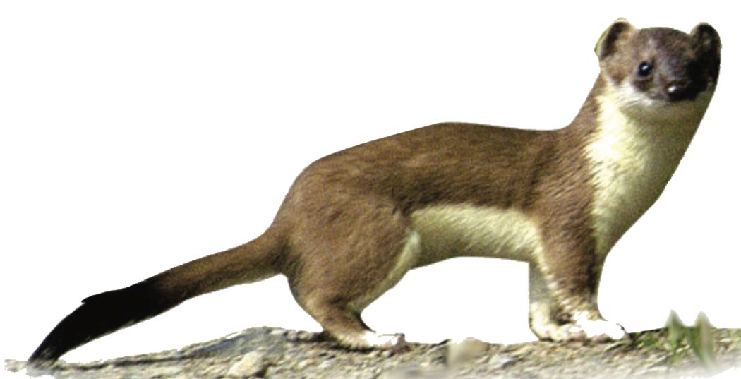

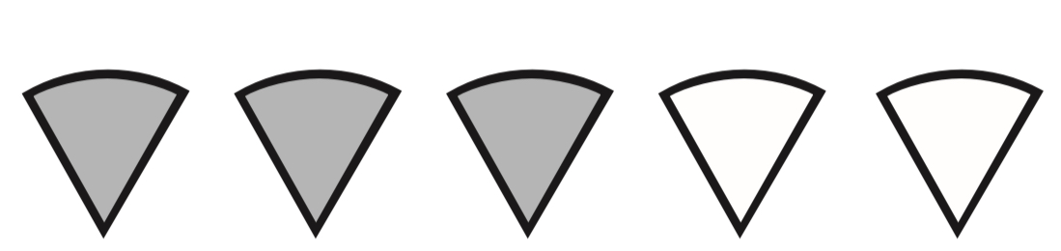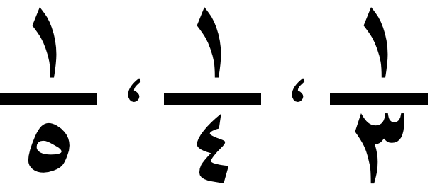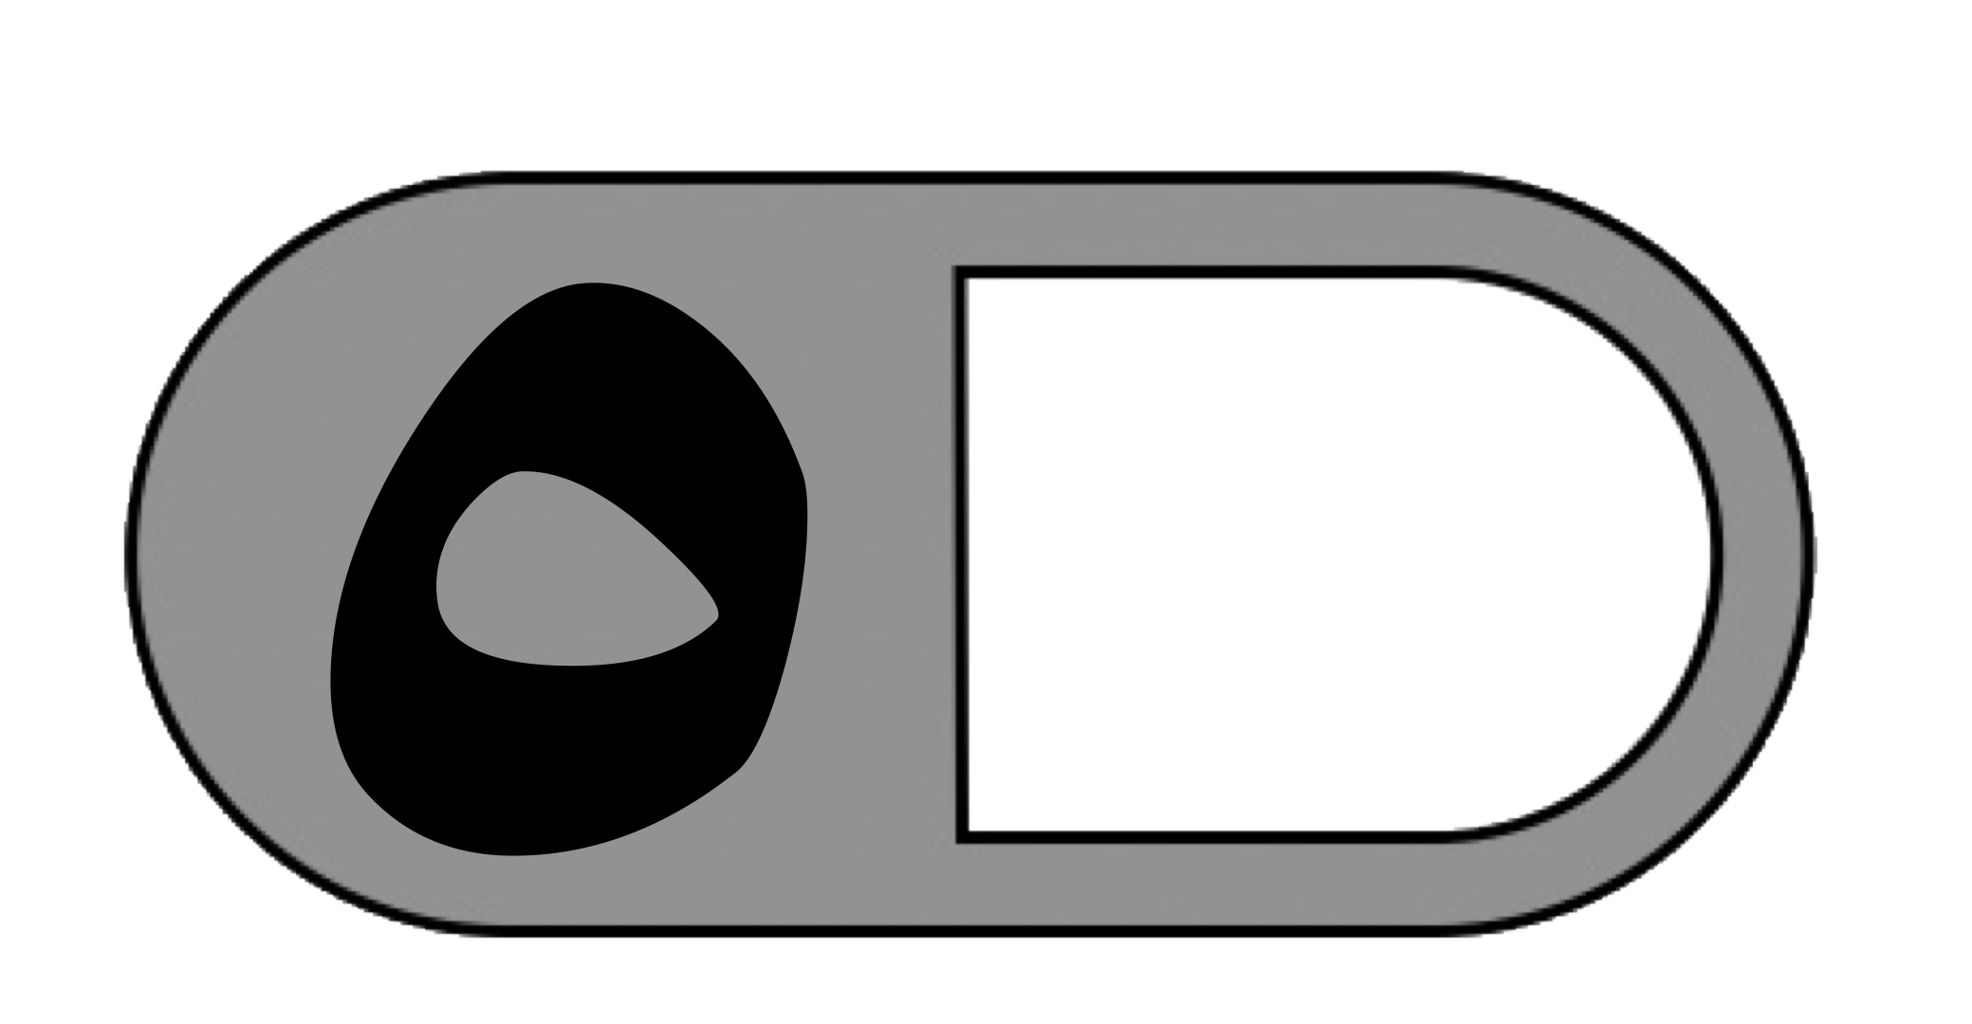

|  |  |  |  |  |  |  |  |
| --- | --- | --- | --- | --- | --- | --- | --- |
| IMG_4802.jpeg**10-المجسم المجاور هو** | | | | | | | |
| أ | مكعب | ب | هرم رباعي | ج | متوازي مستطيلات | د | كرة |
| IMG_4801.jpeg **11- إذا تكرر النمط التالي ٥ مرات فإن عدد المضلعات كلها يساوي** | | | | | | | |
| أ | ٩ | ب | ١١ | ج | IMG_4800.jpeg١٣ | د | ١٥ |
| **12-عدد الأوجه والأحرف والرؤوس في المجسم المجاور هو** | | | | | | | |
| أ | ٦أوجه،١٢حرف،٨رؤوس | ب | ٥أوجه،١٠أحرف،٦رؤوس | ج | ٤أوجه،١٢حرف،٨رؤوس | د | ٦أوجه،٧أحرف،٥رؤوس |
| **13- الشكل المستوي الذي له ٨ أضلاع و٨ زوايا هو** | | | | | | | |
| أ | سداسي | ب | ثماني | ج | سباعي | د | مثلث |
| **١٤- في الكيلوجرام الواحد يوجد ١٠٠٠ جرام ، فما عدد الجرامات في ٧ كيلوجرامات** | | | | | | | |
| أ | ٧ | ب | ٧٠ | ج | ٧٠٠٠ | د | ٧٠٠ |
| **IMG_4813.jpeg١٥- مفتاح التمثيل بالرموز يبين أن كل رمز يمثل 3 رحلات ، عدد الرموز لتمثيل ١٥ رحلة هو:** | | | | | | | |
| أ | ٢ | ب | ٣ | ج | ٤ | د | ٥ |
| **16 - يحتوي كيس على ٣ تفاحات خضراء و٦ تفاحات حمراء، احتمال اختيار تفاحة خضراء هو** | | | | | | | |
| أ | أقل احتمال | ب | أكثر احتمال | ج | أكيد | د | مستحيل |
| **phonto.png17 – من خلال التمثيل المجاور، عدد طيور الزينة التي يملكها بدر هو** | | | | | | | |
| أ | ٢ | ب | ٤ | ج | ٦ | د | ٨ |
| IMG_3919.png**18- الكسر الذي يمثل الجزء المظلل هو** | | | | | | | |
| أ | IMG_3921.png | ب | IMG_3805.jpeg | ج | IMG_3806.jpeg | د | IMG_3813.jpeg |
| **19 – توجد ٣ علب دهان حمراء و٥ علب دهان خضراء الكسر الذي يمثل عدد العلب الحمراء هو** | | | | | | | |
| أ | IMG_4819.jpeg | ب | IMG_4817.jpeg | ج | IMG_4818.jpeg | د | IMG_3805.jpeg |
| **IMG_4821.jpeg٢٠ - الرمز الصحيح للمقارنة بين الكسرين هو :** | | | | | | | |
| أ | = | ب | < | ج | > | د | + |
|  |  |  |  |  |  |  | E:\IMG_4448.PNG |
| **السؤال الثاني: ضع علامة (✓) أمام العبارة الصحيحة وعلامة ( ✗ ) أمام العبارة الخاطئة فيما يلي** | | | | | | | |
| ١ | التقدير الأنسب لطول قلم حبرهو١٠ م | | | | | |  |
| ٢ | للمثلث ٣ أضلاع و ٣ زوايا | | | | | |  |
| ٣ | الكسور التالية مرتبة من الأكبر إلى الأصغر | | | | | |  |
| ٤ | الكسر الذي يمثل الأشياء المظللة في المجموعة المجاورة هو IMG_4819.jpeg | | | | | |  |
| ٥ | للشكل المجاور محور تماثل واحد فقط | | | | | |  |

|  |
| --- |
| IMG_2617.pngIMG_4803.jpeg  **ب( أوجد مساحة الشكل المجاور**  ………………………………………………….. |
| IMG_2617.png**ج) حديقة مربعة الشكل طول ضلعها ١٠م ، فما محيط الحديقة ؟**  ………………………………………………….. |
| IMG_2618.pngIMG_4825.jpeg**د) أكتب الزمن الذي تشير إليه الساعة المجاورة**  ………………………………………………….. |

| IMG_2622.png**السؤال الثالث : أجب عما يلي :** |
| --- |
| IMG_4826.jpeg**أ) مستعملا التمثيل المجاور،أجيب عن ما يلي :**  ١- ما الفصل الأقل تفضيلا ؟  IMG_2617.png………………………………..  ٢- ما الفرق بين عدد الذين يفضلون فصل الصيف  وعدد الذين يفضلون فصل الشتاء ؟  ………………………………. |
| IMG_4072.pngIMG_2623.png**ب) أصف احتمال وقوف المؤشر عند كل مما يأتي**  **وأكتب ( أكيد، أو أكثر احتمالًا، أو أقل احتمالًا، أو مستحيل ):**  ١- وقوف المؤشر عند ٤ ……….……… ٣- وقوف المؤشر عند ٧ ………..………  ٢- وقوف المؤشر عند ٣ ………….…… ٤- وقوف المؤشر عند عدد أصغر من ٥ ………….…. |
| IMG_2617.png**ج) أكمل الجملة باستعمال النماذج لأحصل على كسرين متكافئين :**  IMG_4075.png  IMG_4076.png |
| IMG_2617.png**د ) قاد سالم دراجته مسافة ٢ كيلومتر إلى بيت عمه ثم قادها ضعف هذه المسافة إلى المتنزه،**  **فما المسافة الكلية التي قطعها ؟**  …………………………………………………………………………………………………… |

انتهت الأسئلة

مع أطيب الأمنيات لكم بالتوفيق والنجاح

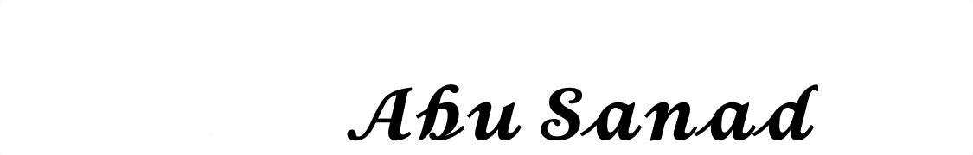 معلم/ة المادة :

|  |  |  |  |  |  |  |  |
| --- | --- | --- | --- | --- | --- | --- | --- |
| **المملكـة العـربية السعـودية** | | **ÙØªÙØ¬Ø© Ø¨Ø­Ø« Ø§ÙØµÙØ± Ø¹Ù Ø´Ø¹Ø§Ø± ÙØ²Ø§Ø±Ø© Ø§ÙØªØ¹ÙÙÙ Ø®ÙÙÙØ© Ø´ÙØ§ÙØ©** | | | | **المادة: رياضيات** | |
| **وزارة التعليم** | | **الصف : الثالث الابتدائي** | |
| **الإدارة العامة للتعليم** | | **الزمن: ساعتان** | |
| **مدرسة** | | **عدد الأوراق : 3** | |
| **الاختبار النهائي لمادة الرياضيات الفصل الدراسي الثالث من العام الدراسي١٤٤6 هـ** | | | | | | | |
| **اسم الطالب** | **.......................................** | | **الصف** | **3/ ...........** | **الدرجة المستحقة** | |  |
| **٤٠** |

|  |
| --- |
|  |
| **١٥** |

**السؤال الأول: اختر الإجابة الصحيحة لكل مما يلي بتظليل الحرف الدال عليها:**

1**- الوحدة المناسبة لقياس المسافة بين مدينة جدة والرياض هي :**

|  |  |  |  |  |  |  |  |
| --- | --- | --- | --- | --- | --- | --- | --- |
| **أ** | **الكيلو متر** | **ب** | **السنتمتر** | **ج** | **المتر** | **د** | **الملمتر** |

**2- .................. هو مجسم له 6 أوجه و 12 حرف و 8 رؤوس**

|  |  |  |  |  |  |  |  |
| --- | --- | --- | --- | --- | --- | --- | --- |
| **أ** | **المكعب** | **ب** | **المخروط** | **ج** | **الإسطوانة** | **د** | **الكرة** |

**3- إذا كان عقرب الدقائق يشير الى الرقم 9 ، فما عدد الدقائق التي يشير اليها**

|  |  |  |  |  |  |  |  |
| --- | --- | --- | --- | --- | --- | --- | --- |
| **أ** | 40 | **ب** | **30** | **ج** | **45** | **د** | **50** |

**4- مساحة المستطيل الذي طوله ٦ وعرضه ٤**

|  |  |  |  |  |  |  |  |
| --- | --- | --- | --- | --- | --- | --- | --- |
| **أ** | ٢٤  1 | **ب** | **٢٠** | **ج** | **١٦** | **د** | **٣٦** |

**5-قارن بين العددين $\frac{\text{3}}{\text{5}} \frac{\text{4}}{\text{5}}$ مستعملا (>,<,=)*:***

|  |  |  |  |  |  |  |  |  |  |
| --- | --- | --- | --- | --- | --- | --- | --- | --- | --- |
| **أ** | **>** |  |  | **ب** | **<** | **ج** | **=** | **د** | **المعلومات غير كافية** |

**6- الشكل المستوي الذي له 8 أضلاع و8 زوايا هو:**

|  |  |  |  |  |  |  |  |
| --- | --- | --- | --- | --- | --- | --- | --- |
| **أ** | **سداسي** | **ب** | **ثماني** | **ج** | **سباعي** | **د** | **خماسي** |

**7- الوحدة المناسبة لقياس سعة ملعقة عسل**

|  |  |  |  |  |  |  |  |
| --- | --- | --- | --- | --- | --- | --- | --- |
| **أ** | **لتر** | **ب** | **مللتر** | **ج** | **سنتمتر** | **د** | **كيلو متر** |

**8- الكسر الذي يكافئ $\frac{٢}{٥}$ هو**

|  |  |  |  |  |  |  |  |
| --- | --- | --- | --- | --- | --- | --- | --- |
| **أ** | $$\frac{٤}{١٠}$$ | **ب** | $\frac{١}{٢}$ | **ج** | $$\frac{١}{٥}$$ | **د** | $$\frac{٢}{٣}$$ |

**9-** **ثلاثة من الكسور الأربعة التالية متكافئة ، حدد الكسر المختلف**

|  |  |  |  |  |  |  |  |
| --- | --- | --- | --- | --- | --- | --- | --- |
| **أ** | $$\frac{١}{٢}$$ | **ب** | $$\frac{٥}{١٠}$$ | **ج** | $$\frac{٤}{٨}$$ | **د** | $$\frac{٣}{٥}$$ |

**10- إذا كانت ساعة الحائط تشير إلى الوقت 8:25 فكم سيكون الوقت بعد مرور 6 دقائق ؟**

|  |  |  |  |  |  |  |  |
| --- | --- | --- | --- | --- | --- | --- | --- |
| **أ** | **8:31** | **ب** | **8:30** | **ج** | **8:32** | **د** | **8:29** |

**11- أصف هذا الشكل :**

|  |  |  |  |  |  |  |  |
| --- | --- | --- | --- | --- | --- | --- | --- |
| **أ** | **له 3 أضلاع ، و 3 زوايا** | **ب** | **له 6 أضلاع ، و 6 زوايا** | **ج** | **له 4 أضلاع ، و 4 زوايا** | **د** | **له 5 أضلاع ، و 5 زوايا** |

**12- حدد عدد محاور التماثل للشكل المجاور**

|  |  |  |  |  |  |  |  |
| --- | --- | --- | --- | --- | --- | --- | --- |
| **أ** | 0 | **ب** | **1** | **ج** | **2** | **د** | **3** |

**13- شكل له وجهان وليس له أحرف**

|  |  |  |  |  |  |  |  |
| --- | --- | --- | --- | --- | --- | --- | --- |
| **أ** | مكعب  1 | **ب** | **كرة** | **ج** | **مخروط** | **د** | **أسطوانة** |

**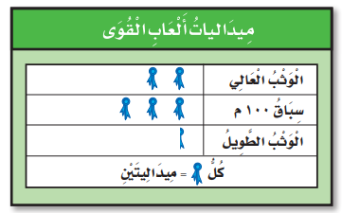14- التمثيل بالرموز الموضح أدناه يظهر عدد الميداليات التي تم الحصول عليها في كل لعبة من ألعاب القوى ، فما عدد الميداليات الكلي ؟**

|  |  |  |  |  |  |  |  |
| --- | --- | --- | --- | --- | --- | --- | --- |
| **أ** | 12 | **ب** | **11** | **ج** | **5** | **د** | **6** |

**15- يوجد في حديقة منزل 3 دجاجات بيضاء وواحدة حمراء ، ما الكسر الذي يمثل الدجاجة الحمراء بينها ؟**

|  |  |  |  |  |  |  |  |
| --- | --- | --- | --- | --- | --- | --- | --- |
| **أ** | $$\frac{١}{٤}$$ | **ب** | $$\frac{١}{٣}$$ | **ج** | $$\frac{١}{٢}$$ | **د** |  |

|  |
| --- |
|  |
| **8** |

**السؤال الثاني: ضع علامة √ أو X لكل مما يأتي:**

|  |  |
| --- | --- |
| **1 ) المحيط هي طول المسافة حول الإطار الخارجي لشكل معين**  يتبع |  |
| **2 ) نرمز للسنتمتر بالرمز ( سم )** |  |
| **3 ) التمثيل بالأعمدة لايحتاج إلى تدريج** |  |
| **4 ) الكسران $\frac{٣}{٥}$، $\frac{٥}{١٠}$ متكافئان** |  |
| **5 ) البسط هو العدد العلوي في الكسر** |  |
| **6 ) تستعمل الوحدات المكعبة لقياس الحجم** |  |
| **7 ) الشكل المضلع يكون مغلق دائما** |  |
| **8 ) البيانات التي نحصل عليها من عملية المسح ، يمكن تمثيلها بلوحة إشارات** |  |

|  |
| --- |
|  |
| **17** |

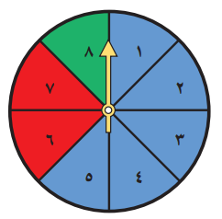 **السؤال الثالث :. اجب عن الأسئلة التالية :.**

‌‌ **( أ ) أصف احتمال وقوف المؤشر عند كل لون من ألوان القرص واكتب**

**( أكيد ، أكثر احتمالًا ، أقل احتمالًا ، مستحيل )**

أخضر ............. أزرق .............

أصفر ............. أزرق أو أحمر أو أخضر .............

**(ب ) أحدد اسم كل مجسم مما يأتي :.**

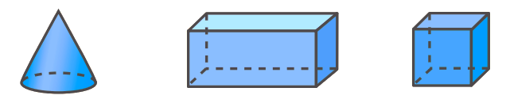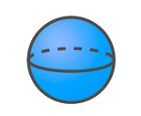

........................

........................

........................

.........................

**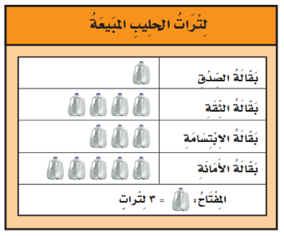(ج): استعمل التمثيل الذي يظهر عدد لترات الحليب المبيعة :**

يتبع

**1- أي البقالات هي الأقل بيعا للحليب ؟ ................**

**2-أي البقالات قد باعت 6 لترات من الحليب أكثر مما باعتة بقالة الابتسامة ؟**

**---------------------**

**3-إذا كان سعر لتر الحليب 4 ريالات ، فكم ريالاً ثمن الحليب الذي باعته بقالة الثقة ؟-------------------------------**

|  |  |
| --- | --- |
| **( د ) أوجد محيط الشكل المجاور ؟** | **( ه ) أوجد مساحة الشكل التالي ؟** |

**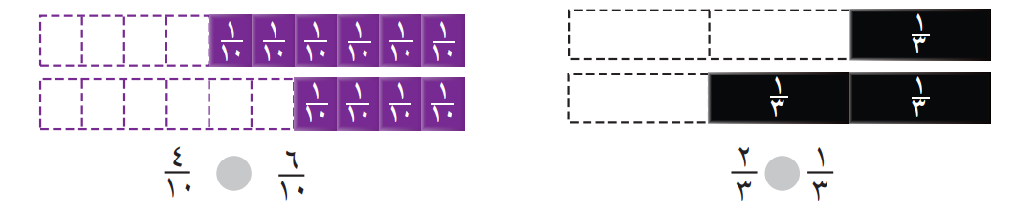( و ) أقارن مستعملاً ( < ، > ، = )**

تمت الأسئلة مع تمنياتي لكم بالتوفيق